FICHE PÉDAGOGIQUE DE LA SÉQUENCE n°3
Projet Groupe Scolaire : Germaine Tillon
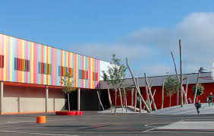  Intervention d’amélioration du fonctionnement hydraulique sur le circuit secondaire « CTA » du groupe scolaire | Problématique  Comment conduire un équipement pour améliorer l’efficacité énergétique ?

Positionnement sur la classe de Terminale

Début d’année Fin d’année

Compétences visées | Critères d’évaluation | Savoirs associés
C9.1 Analyser l’environnement de travail et les conditions de l’intervention | - L’organisation du travail est respectueuse de l’environnement, de la santé et sécurité au travail | S1.2 les étapes d’une intervention  S3.3 L’exploitation des documents graphiques et numériques  S4.1 Classification et caractéristiques des installations
C9.2 Analyser les risques liés à l’intervention | - Les risques sont pris en compte pour effectuer l’intervention | S3.3 L’exploitation des documents graphiques et numériques  S7 Qualité - Sécurité
C9.3 Exploiter les données du dossier technique | - Les données du dossier techniques sont identifiées et exploitées | S3.3 L’exploitation des documents graphiques et numériques  S4.6 Les caractéristiques fluidiques  S4.7 Les caractéristiques électriques  S6.1 Efficacité énergétique  S4.8 L’automatisme et la régulation  S6.1 Efficacité énergétique
C9.4 Réaliser l’intervention d’ordre technique | - Les opérations d’ordre techniques sont réalisées avec méthode  - L’installation est restituée dans un état de fonctionnement optimal | S3.3 L’exploitation des documents graphique et numérique  S5.2 Mise en service
C11.2- Rédiger un rapport de mise en service, un bon d’intervention | - Les rapports sont correctement renseignés et exploitables | S8.2 Les outils de la communication écrite et numérique
C13.2 Expliquer le fonctionnement et l’utilisation de l’installation au client et aux exploitants | - Les explications sont correctes et permettent l’utilisation de l’installation par le client et/ou l’exploitant | S8.1 : la communication orale

Prérequis des élèves
Projet : « Groupe scolaire G. TILLON »
Validation des séquences 1 et 2 du projet : « Chaufferie du groupe scolaire G. TILLON »
Exploitation d’une maquette numérique
Les pompes et circulateurs hydrauliques : caractéristiques et fonctionnement
Fonctionnement et paramètres de réglages des installations énergétiques

Présentation du contexte professionnel
Circuit secondaire « CTA » de la chaufferie du groupe scolaire Germaine TILLON : Après plusieurs années de fonctionnement, suite à un diagnostic visant à améliorer l’efficacité énergétique de l’installation, le circulateur du circuit « CTA » SALMSON DXM 32-50 a été remplacé par un circulateur double, à vitesse variable SIRIUS. Suite aux travaux de remplacement, votre entreprise vous demande d’effectuer le réglage de certains paramètres afin d’optimiser le fonctionnement du circulateur.
Éléments à retenir
A l’issue de la séquence, l’élève sera capable de :
- Analyser et exploiter les données techniques
- Régler les paramètres de fonctionnement d’un circulateur
- Mettre en adéquation les appareils hydrauliques avec les caractéristiques d’un réseau.
- Rendre compte de son intervention
Liens avec les autres disciplines | Modalités d’évaluation
Prévention Santé Environnement  Mathématiques – Physique/chimie | Evaluation Formative si possible

Déroulement de la séquence (adaptation en fonction des équipements du plateau)
Questionnement pour mettre en réflexion les élèves | Démarche Pédagogique | Activités élèves | Ressources – Matériels | Conclusion - Bilan
Où se situe la pompe alimentant le réseau secondaire « Batteries Chaudes CTA » et quelle est sa référence ? | Méthode active | Rechercher sur la maquette numérique et le CCTP le circulateur correspondant | Maquette numérique  CCTP | Le circulateur est clairement identifié et sa référence est récupérée.
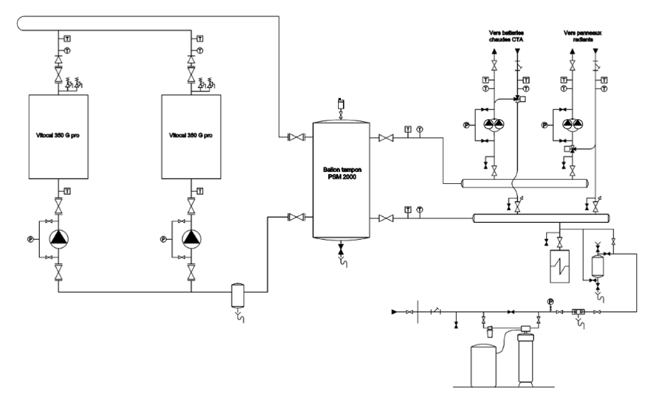

Quelles sont les caractéristiques du circulateur et du réseau « CTA » ?  Débit et hauteur manométrique ?... | Méthode active | Utiliser la maquette numérique et le CCTP | Maquette numérique  CCTP | Les caractéristiques du circulateur et du réseau « CTA » sont correctes.
Circuit C.T.A. : ce circuit comprendra suite aux travaux de remplacement :
    - 1 circulateur double à vitesse variable de marque SALMSON type SIRIUS

Extrait du Livret de chaufferie :
    - Données hydrauliques: Q= 4,3 m3/h [m³/h] et une Hmt = 4 [mCE] (ce qui correspondait à un fonctionnement en alterné en vitesse 2 du circulateur DXM 32-50)
    - Alimentation électrique: Monophasé 230 [V]
Selon les caractéristiques données dans le « Livret de chaufferie », comment s’assurer de la bonne sélection du circulateur ? | Méthode active | Utiliser la documentation technique  Placer un point de fonctionnement | Documentation technique des circulateurs  Circulateur opérationnel sur le plateau pédagogique avec des dispositifs de lecture  Kit manométrique | Le point de fonctionnement du circulateur est bien défini grâce aux caractéristiques ce qui permet de confirmer la sélection.
Grâce au point de fonctionnement, quelles sont les autres caractéristiques techniques exploitables ? | Méthode active | Utiliser la documentation technique  Collecter les informations complémentaires | CCTP  Document technique | Toutes les informations sont récupérées et justes.
Comment contrôler et régler les paramètres de fonctionnement du circulateur ? | Méthode active supervisée | Réaliser les étapes nécessaires pour les contrôles et le réglage des paramètres | CCTP  Documents techniques Circulateur disponible sur le plateau pédagogique | Le mode opératoire est méthodique. Le réglage des paramètres est juste, les contrôles permettent de valider l’amélioration.  Les directives du constructeur sont prises en compte, la sécurité est assurée.
Comment consigner et restituer les informations ? | Méthode active | Consigner les actions menées et les valeurs de réglage | Attestation d’essais de fonctionnement | Le document est correctement rempli et transmis à la hiérarchie.

FICHE PÉDAGOGIQUE DE LA SÉQUENCE n°4
Projet Groupe Scolaire : Germaine Tillon
Dépannage du système hydraulique suite à une surcharge électrique au niveau des circulateurs du circuit secondaire « PANNEAUX RADIANTS » du groupe scolaire | Problématique  Comment assurer le bon fonctionnement d’un équipement ou d’une installation ?

Positionnement sur la classe de Terminale

Début d’année Fin d’année

Compétences visées | Critères d’évaluation | Savoirs associés
C13.1 Écouter et questionner le client et/ou l’exploitant sur ses besoins | - Les besoins du client et/ou de l’exploitant sont identifiés et interprétés | S8.1 La communication orale  S3.1 L’analyse fonctionnelle et structurelle des ouvrages  S4.2 Équipements des installations
C10.1 Établir le constat de défaillance | - L’analyse du constat confirme que les informations délivrées par le système sont relevées | S2.4 L’impact environnemental d’une activité  S6.2 Dépannage suite à un dysfonctionnement
C10.3 Effectuer des mesures, contrôles, des tests permettant de valider ou non les hypothèses en respectant les règles de sécurité | - Réaliser les tests et essais permettant de confirmer la ou les hypothèses | S5.2 Mise en service  S6.2 Dépannage suite à un dysfonctionnement  S8.1 La communication orale
C10.4 Identifier le composant défectueux et/ou la cause de la défaillance | - L’identification du composant et/ou de la défaillance est correct | S4.3 Matériaux et composants des réseaux  S6.2 Dépannage suite à un dysfonctionnement
C10.5 Informer sa hiérarchie | - La solution technique proposée est correcte  - L’information transmise permet la programmation du dépannage | S6.2 Dépannage suite à un dysfonctionnement  S8.1 La communication orale
C13.4 Proposer une solution technique au client et/ou à l’exploitant | - Les contraintes techniques et d’exécution sont repérées | S6.2 Dépannage suite à un dysfonctionnement  S8.1 La communication orale
C10.6 Approvisionner en matériels, équipements et outillages | - Le poste de travail est approvisionné en matériels, équipements et outillages | S4.2 Équipements des installations  S4.3 Matériaux et composants des réseaux  S6.2 Dépannage suite à un dysfonctionnement
C10.7 Consigner le système | - L’intervention peut se dérouler en toute sécurité | S4.7 Les caractéristiques électriques  S7 Qualité - Sécurité
C10.8 Effectuer la dépose du composant défectueux | - Le composant est déposé et prêt à être recyclé | S2.6 La gestion de l’environnement du site et des déchets  S6.2 Dépannage suite à un dysfonctionnement  S7 Qualité - Sécurité
C10.9 Installer le composant de remplacement | - Le composant est remonté sans risque pour les personnes et le système | S4.7 Les caractéristiques électriques  S5.1 Mise en œuvre  S6.2 Dépannage suite à un dysfonctionnement  S7 Qualité - Sécurité
C10.10 Déconsigner le système | - Le système est prêt pour la remise en service | S4.7 Les caractéristiques électriques  S7 Qualité - Sécurité
C10.12- Remettre en service le système | - La remise en service est réalisée avec méthode  - les performances du système sont conformes au dossier technique | S5.1 Mise en service  S6.2 Dépannage suite à un dysfonctionnement  S7 Qualité - Sécurité
C10.13 Évacuer les déchets | - Les déchets sont évacués de façon écoresponsable et conformément aux règles en vigueur | S2.6 La gestion de l’environnement, du site et des déchets produits
C11.2- Rédiger un rapport de mise en service, un bon d’intervention | - Les documents sont correctement renseignés et exploitables | S8.2 Les outils de la communication écrite et numérique

Prérequis des élèves
Projet : « Groupe scolaire G. TILLON »
Séquence 1 et 2 du projet : « Chaufferie du groupe scolaire G. TILLON »
Exploitation d’une maquette numérique
Les pompes et circulateurs hydrauliques : caractéristiques et fonctionnement
Fonctionnement et paramètres de réglages des installations énergétiques
Sécurités et fonctionnement hydrauliques et électriques des installations
Formation à l’habilitation électrique B1V-BR validée

Présentation du contexte professionnel

Suite au constat de panne d’un circulateur « qui ne fonctionne plus » sur le circuit secondaire « PANNEAUX RADIANTS » du groupe scolaire G.S. TILLON , votre entreprise vous mandate pour constater la panne, établir un diagnostic qui devra être validé par votre supérieur hiérarchique et enfin réaliser l’intervention de dépannage afin de permettre le bon fonctionnement de l’installation.
Éléments à retenir
A l’issue de la séquence, l’élève sera capable de :
- Décoder les documents techniques, le CCTP
- Analyser les informations collectées
- Définir le mode opératoire de l’intervention de dépannage
- Réaliser l’intervention de dépannage
- Rendre compte au client.
Liens avec les autres disciplines | Modalités d’évaluation
Prévention Santé Environnement | Evaluation Formative si possible

Déroulement de la séquence (adaptation en fonction des équipements du plateau)
Questionnement pour mettre en réflexion les élèves | Démarche Pédagogique | Activités élèves | Ressources – Matériels | Conclusion - Bilan
Quels sont les symptômes de la panne ? | Méthode active | Lire et interpréter les données orales et celles relevées sur le site. Emettre des hypothèses sur la ou les causes possibles de la panne. | Exploitation des informations données par la hiérarchie et analyse de la situation sur le site. | La zone de dysfonctionnement est repérée, le symptôme vérifié.
Comment cibler la panne au niveau du circulateur ? | Méthode active supervisée | Vérifier l’état du circuit hydraulique et électrique | CCTP  Document technique  Kit manométrique  Plateau technique | La démarche de dépannage est listée et la panne est ciblée.
Quel mode opératoire de dépannage pour établir et confirmer le diagnostic ? | Méthode active assistée | Effectuer des mesures et relevés hydrauliques et électriques Enumérer les pannes possibles du point de vue électrique | Relevés électriques  Documents techniques | Les opérations sont clairement définies et permettent d’écarter progressivement les erreurs de diagnostic.  Le mode dépannage est rigoureux. Il permet de localiser le dysfonctionnement.
Comment vérifier l’état de fonctionnement d’un condensateur ? | Méthode active assistée | Consigner,  vérifier l’état de fonctionnement du condensateur | Plateau technique Documents techniques | Le diagnostic est clairement établi et peut être confirmé.
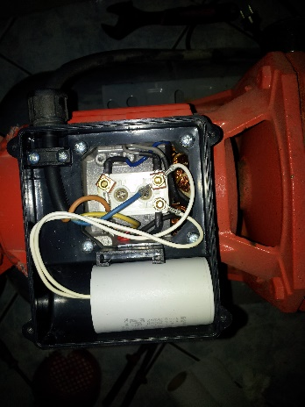
Le condensateur est-il en bon ou mauvais état ?
- Repérer les bornes de raccordement.
- En cas de dysfonctionnement, procéder au remplacement du condensateur.

Comment Décharger un condensateur avec un tournevis :

Attention, ne touchez pas les pattes du condensateur. Celui-ci accumule de l’énergie et toucher ces pattes risque de vous envoyer une décharge qui peut vous blesser gravement. Donc prenez un condensateur par son corps principal.

Mode opératoire pour la décharge du condensateur :
-Prendre un tournevis isolant
-Vérifier l’état d’isolation de celui-ci (Protection plastique isolante sur le manche et le corps en bon état, sans craquelure)
-Prendre le condensateur par le corps principal
-Etablir un contact entre les deux pattes du condensateur
-Le condensateur va se décharger en faisant soit un petit bruit de décharge, voir un petit arc électrique
-Par mesure de sécurité, refaire la précédente étape s’il apparait encore des signes de présence du courant
Le condensateur est alors déchargé.

Comment remplacer un condensateur ? | Méthode active assistée | Remplacer le condensateur défectueux | Plateau technique  Documents techniques | Le condensateur est remplacé.
Le système hydraulique fonctionne-t-il à nouveau ? | Méthode active assistée | Déconsignation.  Remettre en fonctionnement le système hydraulique et relever les paramètres de fonctionnement | Plateau technique Relevés de fonctionnement et explication de la solution apportée | Le dépannage permet le bon fonctionnement de la pompe.
Comment gérer les déchets produits ? | Méthode active | Trier les déchets produits | Plateau technique  Bacs de tri | Les déchets sont triés et prêts à être recyclés.
Comment consigner et restituer les informations ? | Méthode active | Remplir un bon d’intervention  Consigner les valeurs de de fonctionnement | Fiche de compte rendu d’intervention | Le document est correctement rempli et peut être transmis à la hiérarchie.

